


Successo oltre le aspettative per l’ormai consolidata Manifestazione Agriumbria, che ha raggiunto la sua 43^ edizione.
Con grande soddisfazione il presidente di Umbriafiere mette in evidenza il record di visitatori e si congratula con tutti gli organizzatori e con tutti gli espositori per aver contribuito al trionfo dell’ edizione 2011.
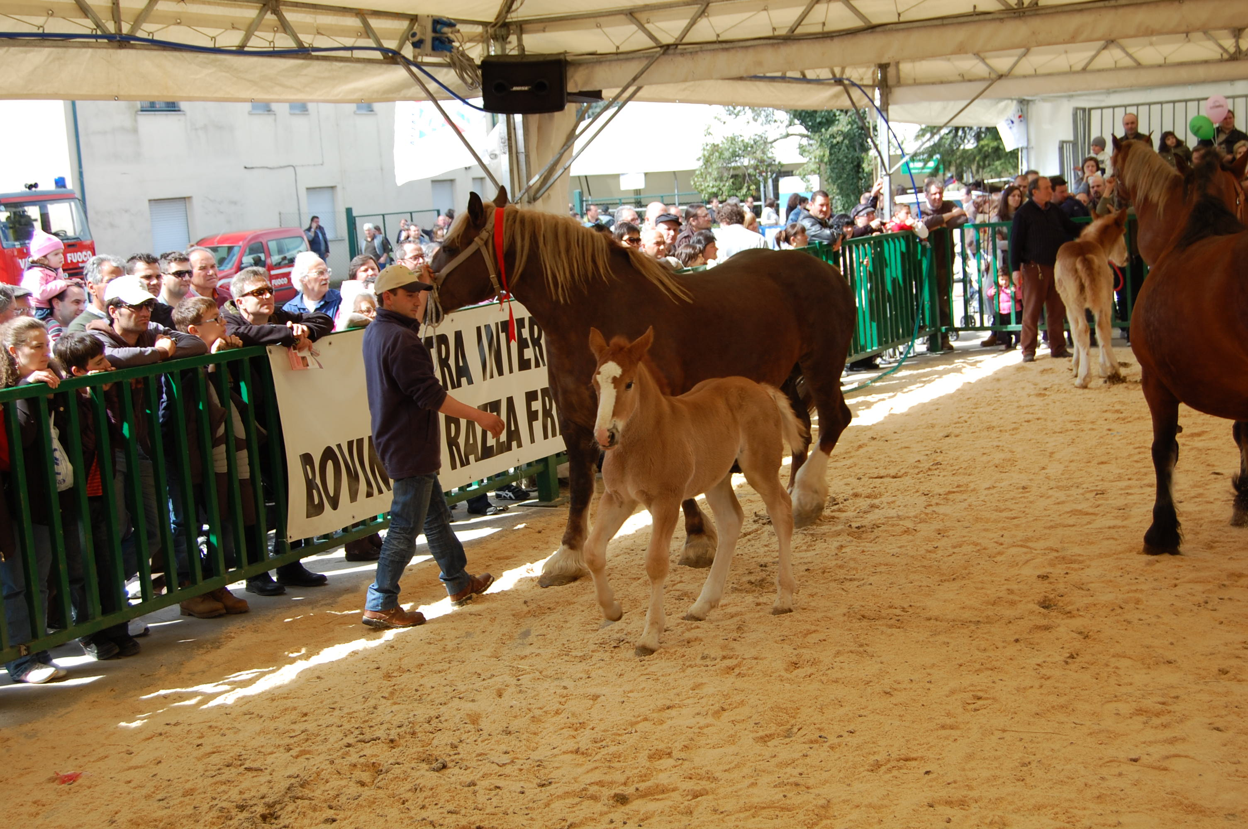
Anche il presidente dell’APA di Perugia Luca Panichi ed il Direttore delle APA Perugia e Terni Dr. Stefano Pignani sono pienamente soddisfatti del successo riscontrato, grazie al lavoro dei propri tecnici e soprattutto grazie all’impegno degli allevatori, dimostrato esponendo animali di elevatissimo pregio, perfettamente preparati.
Anche il numero di animali presentati ha superato quello di qualsiasi altra edizione: circa 250 bovini, 150 di razza chianina, 50 frisona e altri 50 soggetti in rappresentanza di tutte le altre razze italiane; 350 fra ovini/caprini di varie razze, e ben 25 esemplari di Cavallo Agricolo Italiano TPR oltre a alcuni capi in rappresentanza dei registri anagrafici suini ed asinini.
Innegabile il successo dell’area dedicata ai bovini, in particolare quelli di razza Chianina, da sempre rappresentante del settore zootecnico di Agriumbria, per l’importanza che riveste il suo allevamento nell’ambito della zootecnia regionale.
Ormai da qualche anno, però, l’elegante e maestosa regina di UmbriaFiere, la Chianina, deve competere con la presenza di un'altra vigorosa e possente figura, il Cavallo Agricolo Italiano da Tiro Pesante Rapido.
Un’area del comparto zootecnico, infatti, ha ospitato alcuni soggetti di questa razza, come rappresentanza della popolazione umbra, che conta circa 90 aziende e 600 fattrici.
La sua imponente e maestosa presenza ha stupito gli occhi di molti visitatori, abituati ad avere una concezione del cavallo completamente diversa, ma ha anche colpito gli esperti del settore, inconsapevoli del bagagliaio genetico che la nostra regione presenta e che spesso è celato dall’evidenza di altri settori.
Il flusso continuo dei visitatori intorno ai box, situati in posizione strategica rispetto all’ingresso della fiera, ha dato grande soddisfazione agli allevatori, che descrivevano con orgoglio la razza ed i propri soggetti, perfettamente toelettati, addestrati e in un invidiabile stato di forma degno della Mostra Nazionale di L.G.
La gente, appena i cavalli venivano spostati dai propri box per accedere all’area espositiva, confluiva numerosa intorno al ring, per osservare fattrici e puledri muoversi e correre con eleganza e dinamicità, nonostante la loro enorme mole.
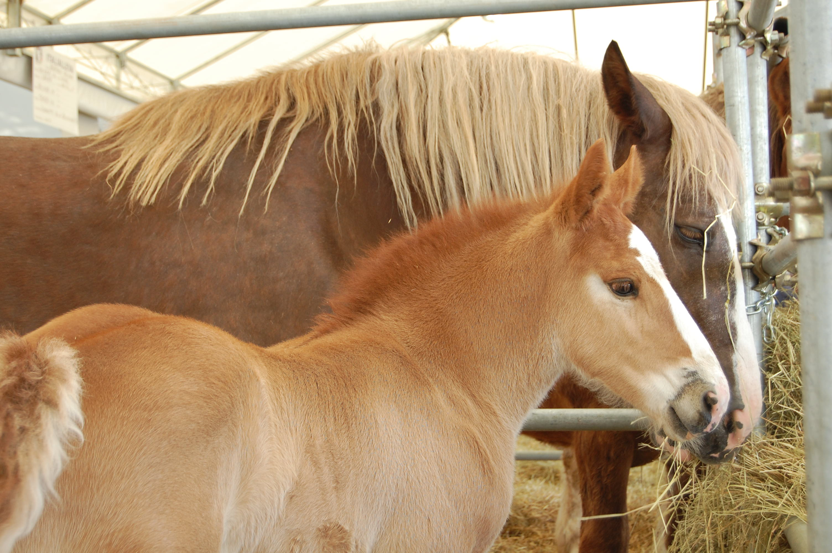
Mentre i migliori soggetti delle aziende di spicco della regione sfilavano, l’esperto di razza ANACAITPR Fulvio Rossignoli ha illustrato le caratteristiche di razza, le tipologie di allevamento, le attitudini e ha descritto le caratteristiche di ogni singolo soggetto, rendendo questa vetrina un momento di carattere tecnico oltre che di spettacolo.
Si spera che il successo riscontrato da questa esposizione, insieme a quello abitualmente ottenuto dalle vetrine espositive della Mostra del cavallo di Città di Castello, vada a costituire un valido presupposto per l’organizzazione in Umbria di altri eventi di maggior calibro per il Cavallo Agricolo Italiano, per mostrarne l’importanza nell’ambito della zootecnia Umbra, per valorizzarne l’ allevamento e promuovere gli impieghi alternativi alla produzione di carne, quali l’attività degli attacchi di tipo amatoriale ed il turismo equestre. Anche il Direttore della Associazione Nazionale CAITPR, Dr. Giuseppe Pigozzi, presente alla manifestazione, ha sottolineato la riuscita dell’evento e le sue indubbie potenzialità.

D.ssa Lucilla Gallastroni – APA Perugia

